7^{η} Γραπτή Άσκηση

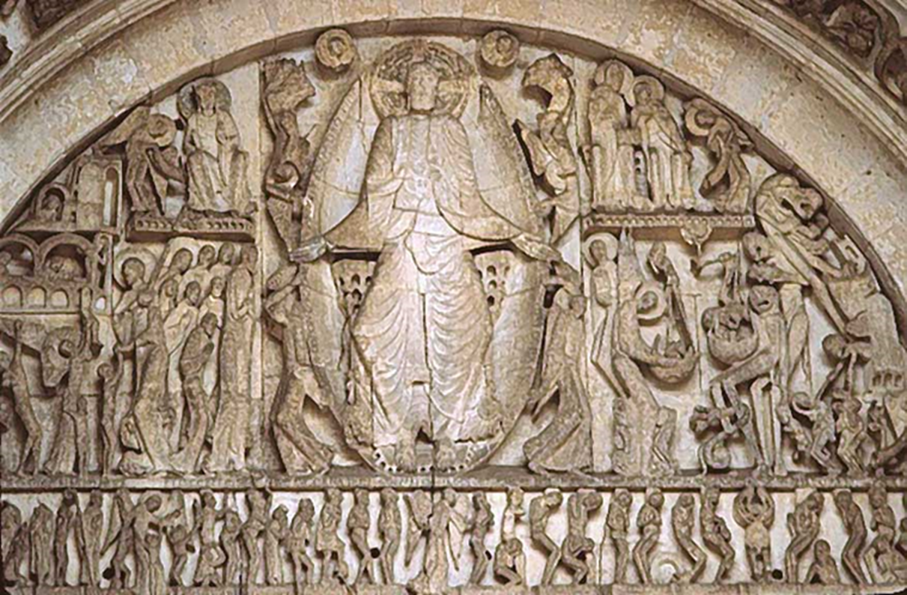

Να περιγράψετε την παράσταση από το δυτικό τύμπανο του καθεδρικού ναού του Αγίου Λαζάρου στην Autun της Γαλλίας εστιάζοντας στα χαρακτηριστικά της ρομανικής τεχνοτροπίας και τους σκοπούς που υπηρετούσε η ρομανική εκκλησιαστική γλυπτική.

